
Ministerul Educaţiei a Republicii Moldova

CATEDRA DE FIZICĂ

LUCRAREA DE LABORATOR Nr. 22

TEMA: Studiul interferenţei luminii reflectate
de la o lamă cu feţe plan-paralele

A efectuat:
Studentul gr. AI-041 Antonevici Alexandru

A verificat:
Lector superior Rusu S.

Chişinău 2005

1. Scopul lucrării: studiul fenomenului de interferenţă la reflexia luminii de la o lamă cu feţe plan-paralele şi determinarea indicelui de refracţie al sticlei prin metoda interferenţei.
2. Aparate şi accesorii: laser, lamă de sticlă cu feţe plan-paralele, lentilă, ecran.

3. Schema instalaţiei:

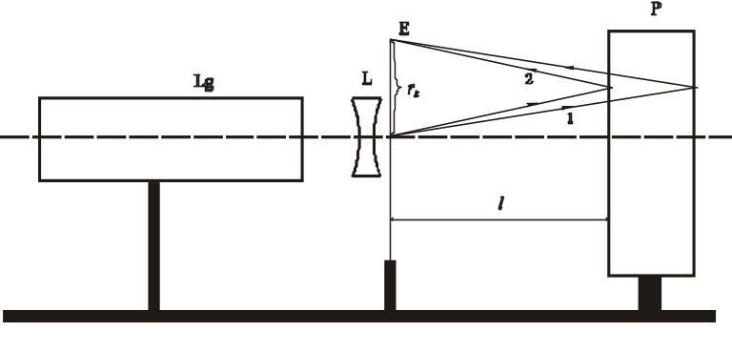
α

4. Formulele de calcul:
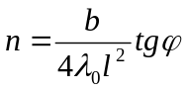; 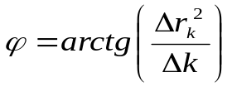
n - indicele de refracţie;
b – grosimea lamei;
λ₀ – lungimea de undă a radiaţiei laser;
l – lungimea drumului geometric;
tgφ - tangenta unghiului de înclinare (coeficientul unghiular) a dreptei 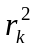=f(k) faţă de axa absciselor.

5. Tabelul măsurărilor si a determinărilor:

r k | 1 | 2 | 3 | 4 | 5 | 6 | 7
r_{k}(mm) | 10 | 13 | 16 | 18,5 | 20,5 | 22,5 | 24
r_{k}²(mm²) | 100 | 169 | 256 | 324,25 | 420,25 | 506,25 | 576

6. Exemplu de calcul:
b=0, 71 cm;
l=0, 407 m;
λ₀=0, 63*10⁻⁶ m;
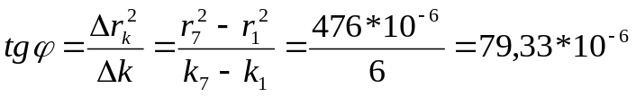;
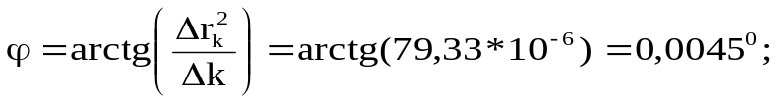
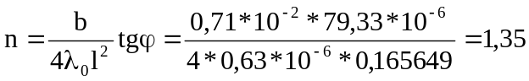;

8. Rezultatul final:
n=1,35;

CONCLUZIE:
Efectuînd această lucrare am studiat fenomenul de interferenţă la reflexia luminii de la o lamă cu feţe plan-paralele şi am determinat indicele de refracţie.
Indicele de refracţie este n=1,35±0,118 .

